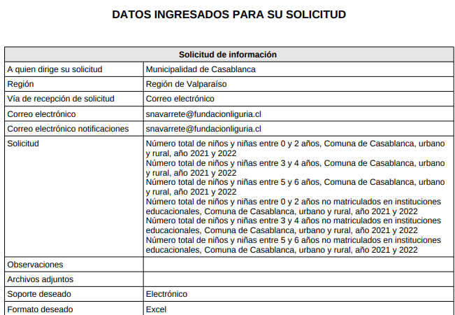

**RESPUESTA SAI MU030T0001446:**

**La siguiente información es obtenida del Sistema de Registro, Derivación y Monitoreo del programa Chile Crece Contigo.**

**Es importante mencionar que los datos se encuentran asociados a los niños/as registrad@s en dicho sistema y en controles de salud del Hospital y las 4 postas rurales:**

1. **Número total de niños y niñas entre 0 y 2 años, Comuna de Casablanca, urbano**

**y rural, año 2021 y 2022:**

Niños/as bajo control de salud y subidos al sistema. Urbanos: 739

Niños/as bajo control de salud y subidos al sistema. Rurales: 87

1. **Número total de niños y niñas entre 3 y 4 años, Comuna de Casablanca, urbano**

**y rural, año 2021 y 2022:**

Niños/as bajo control de salud y subidos al sistema Urbanos: 536

Niños/as bajo control de salud y subidos al sistema Rurales: 50

1. **Número total de niños y niñas entre 5 y 6 años, Comuna de Casablanca, urbano**

**y rural, año 2021 y 2022:**

Niños/as bajo control de salud y subidos al sistema. Urbano: 438

Niños/as bajo control de salud y subidos al sistema Rural: 28

1. **Las siguientes preguntas no pueden ser contestadas en específico debido a que el sistema interno del programa no permite entregar dicha información. Sin embargo, el sistema arroja alertas de acciones de niños y niñas que pudieran estar necesitando ingreso a institucionales educaciones.**

**Respuesta: 1168 niños y niñas entre los 0 y los 6 años presentan necesidad de ingresar a un sistema educativo, según el sistema de registro y monitoreo de Chile Crece Contigo.**

**Número total de niños y niñas entre 0 y 2 años no matriculados en instituciones**

**educacionales, Comuna de Casablanca, urbano y rural, año 2021 y 2022**

Número total de niños y niñas entre 3 y 4 años no matriculados en instituciones

educacionales, Comuna de Casablanca, urbano y rural, año 2021 y 2022

Número total de niños y niñas entre 5 y 6 años no matriculados en instituciones

educacionales, Comuna de Casablanca, urbano y rural, año 2021 y 2022.

Es todo cuanto puedo informar.

